Návod k použití
pákové řezačky papíru
KW trio 3912, 3025, 3914,3921

Před používáním této řezačky si přečtěte tyto instrukce a řiďte sem jimi.

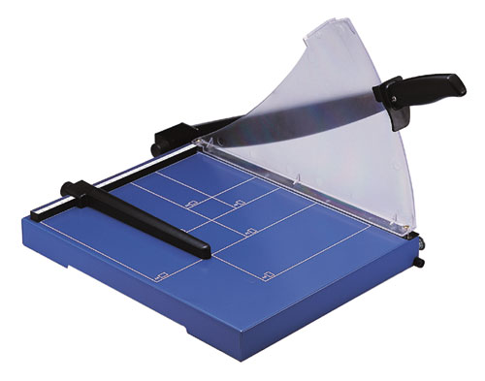
zadní doraz
nůž
bezpečnostní kryt

Důležité bezpečnostní pokyny

- řezací nůž nesmí z žádné pozice samovolně padat dolů. Pokud se nůž časem uvolní, musí být šroub v hlavě nože dotažen.
- nikdy se nedotýkejte řezacího nože na řezací hraně. Hrozí nebezpečí vážného zranění.
- vždy mějte umístěnu řezačku při práci na rovné pevné ploše, zabráníte převrácení řezačky.
- řezačku nezavěšujte ani nepřipevňujte na zeď
- před použitím je třeba připevnit plastový ochranný kryt přiloženými šrouby.
- řezačka je určena pouze k řezání papíru, nepoužívejte ji k jiným účelům.

abyste zabránili poškození řezačky:
- odstraňujte z řezaných papírů svorky a sešívací drátky
- nikdy neolejujte nůž
- uchovávejte řezačku v suchém prostředí, řezačka není určena k použití venku.
- řezačka je určena pouze k řezání papíru, nepoužívejte ji k jiným účelům.

abyste zabránili zranění:
- tato řezačka není určena dětem
- nikdy nepoužívejte řezačku bez bezpečnostního krytu
- nikdy nenoste řezačku za nůž nebo držadlo páky
- vždy zajistěte páku pojistkou, když jí nepoužíváte

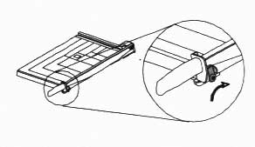
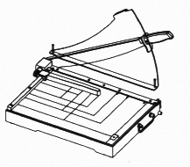
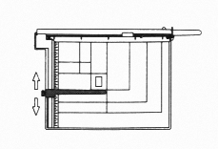
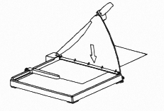
Návod k použití
1)
uchop páku a odjisti bezpečnostní pojistku
2)
zvedni páku a přišroubuj pevně bezpečnostní kryt
3)
upevni zadní doraz v potřebné poloze
4)
k přidržení papíru při řezání přitiskni bezpečnostní kryt na papír

